TUẦN 13: CHỦ ĐỀ 2: CÁC PHÉP TÍNH VỚI SỐ TỰ NHIÊN
Bài 37: LUYỆN TẬP CHUNG (T2)

I. YÊU CẦU CẦN ĐẠT:
1. Năng lực đặc thù:
- Biết cách và có kĩ năng nhân nhẩm số có hai chữ số với 11.
- Vận dụng được các phép tính đã học vào giải quyết một số tình huống gắn với thực tế.
- Phát triển năng lực lập luận, tư duy toán học và năng lực giao tiếp toán học
2. Năng lực chung.
- Năng lực tự chủ, tự học: Chủ động thực hiện được các phép tính trong bài học một cách tự giác, tập trung.
- Năng lực giải quyết vấn đề và sáng tạo: Có khả năng thực hiện sáng tạo khi tham gia trò chơi và vận dụng thực tiễn.
- Năng lực giao tiếp và hợp tác: Phát triển kĩ năng giao tiếp nghe - nói trong hoạt động nhóm.
3. Phẩm chất.
- Phẩm chất nhân ái: Có ý thức giúp đỡ lẫn nhau trong hoạt động nhóm để hoàn thành nhiệm vụ.
- Phẩm chất chăm chỉ: Chăm chỉ suy nghĩ, trả lời câu hỏi; làm tốt các bài tập.
- Phẩm chất trách nhiệm: Giữ trật tự, biết lắng nghe, học tập nghiêm túc.
II. ĐỒ DÙNG DẠY HỌC
- Kế hoạch bài dạy, bài giảng Power point.
- SGK và các thiết bị, học liệu phụ vụ cho tiết dạy.

III. HOẠT ĐỘNG DẠY HỌC
Hoạt động của giáo viên | Hoạt động của học sinh
1. Khởi động:
- Mục tiêu:
+ Tạo không khí vui vẻ, khấn khởi trước giờ học.
+ Kiểm tra kiến thức đã học của học sinh ở bài trước.
- Cách tiến hành:
- GV tổ chức trò chơi " Truyền điện" để khởi động bài học.  - GV nêu tên trò chơi, phổ biến cách chơi: GV nêu các phép tính nhân với 10, 100, 1000, ... HS nối tiếp nêu nhanh đáp án của phép tính. HS nêu đúng và nhanh sẽ chiến thắng.  + Ví dụ: ; ;  ; ; ….  - GV nhận xét, kết thúc trò chơi. Tuyên dương ý thức của HS khi tham gia trò chơi.  - GV dẫn dắt vào bài mới | - HS lắng nghe, hiểu luật chơi  - HS tham gia trò chơi  - HS lắng nghe, nhận xét.
2. Luyện tập:
- Mục tiêu: Biết cách và có kĩ năng nhân nhẩm số có hai chữ số với 11.
- Cách tiến hành:
Bài 3: Làm việc cả lớp  - GV mời 1 HS đọc yêu cầu bài 3.  - Gọi HS đọc bài mẫu.  - Gv yêu cầu HS phân tích mẫu  - Gọi HS trình bày trước lớp.  - GV nhận xét, giúp HS nhận biết quy tắc nhâm nhẩm số có hai chữ số với 11 ( hai trường hợp)  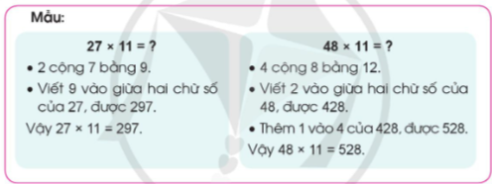  - GV yêu cầu HS làm cá nhân, vận dụng quy tắc để thực hiện các phép tính bài 3  ( SGK trang 86)  - Gv nhận xét, tuyên dương. Yêu cầu HS nhắc lại cả 2 trường hợp nhân nhẩm số có hai chữ số với 11 | - 1 HS đọc yêu cầu bài 3.  - Cả lớp quan sát mẫu  - HS phân tích mẫu.  - HS trình bày sự hiểu biết trước lớp.  - HS quan sát, lắng nghe, rút ra ghi nhớ.  - HS nhắc lại quy tắc.  - 1HS đọc các phép tính trong SGK.  - HS nhẩm tính, nối tiếp nêu kết quả.  - HS khác nhận xét.  - 2 HS nối tiếp nhắc lại.
Bài 4: Làm việc nhóm đôi  - GV mời 1 HS đọc tình huống bài 4.  - Qua tình huống, em biết được thông tin gì?  - Cần giải quyết vấn đề gì?  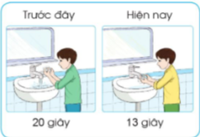  - GV mời 1 HS tóm tắt bài toán.  - GV yêu cầu HS thảo luận nhóm đôi tìm phương án giải quyết, giải bài toán vào vở.  - GV thu vở chấm một số bài, đánh giá nhận xét chung và sửa lỗi.  - Tuyên dương HS có cách giải nhanh:  Bài giải:  Mỗi lần rửa, bạn tiết kiệm được số giây  là: 20 - 13 = 7 ( giây)  Mỗi lần rửa, bạn tiết kiệm được số mi-li-lít nước là: 120 x 7 = 840 (ml)  Đáp số: 840 ml nước.  - GV nhận xét, đánh giá chung. | - 1 HS đọc, quan sát hình ảnh để trả lời.  - Trước đây mỗi lần bạn Nguyên rửa tay hết 20 giây. Hiện nay bạn đã biết cách rửa tay tiết kiệm nước và mỗi lần hết 13 giây. Mỗi giây vòi chảy 120 ml nước.  - Mỗi lần rửa tay bạn đã tiết kiệm được bao nhiêu ml nước.  - 1 HS tóm tắt.  Trước đây, mỗi lần : 20 giây  Hiện nay, mỗi lần : 13 giây  Mỗi giây hết: 120 ml nước.  Hiện nay, mỗi lần rửa tiết kiệm ...ml nước?  Bài giải:  Trước đây, Nguyên rửa hết số mi-li-lít nước là: 120 x 20 = 2400(ml)  Hiện nay, Nguyên rửa hết số mi-li-lít nước là: 120 x 13 = 1560(ml)  Mỗi lần rửa, bạn tiết kiệm được số mi-li-lít nước là: 2400 - 1560 = 840 (ml)  Đáp số: 840 ml nước.  - HS quan sát, học hỏi.
3. Vận dụng trải nghiệm.
- Mục tiêu:
+ Củng cố những kiến thức đã học trong tiết học để học sinh khắc sâu nội dung.
+ Vận dụng kiến thức đã học vào thực tiễn.
+ Tạo không khí vui vẻ, hào hứng, lưu luyến sau khi học sinh bài học.
- Cách tiến hành:
- GV tổ chức vận dụng bằng tình huống sau:  Trong buổi đồng diễn thể dục, cô Tổng phụ trách yêu cầu học sinh như sau :  + Khối Bốn xếp thành 11 hàng, mỗi hàng có 15 bạn.  + Khối Năm xếp thành 11 hàng, mỗi hàng 17 bạn.  Vậy em tính xem có bao nhiêu bạn học sinh khối Bốn, khối Năm tham gia đồng diễn thể dục?  - GV mời một số em đưa ra kết quả.  + Đáp án: Có tất cả số học sinh tham gia là: 15 x 11 + 17 x 11 = 352 ( học sinh)  Hoặc ( 15 + 17) x 11 = 352 ( học sinh)  - Nhận xét, tuyên dương. Củng cố kiến thức của bài học. | - HS tham gia để vận dụng kiến thức đã học vào thực tiễn.  - HS đọc tình huống của GV nêu.  - HS tính và đưa ra kết quả theo hiểu biết của mình.  - Lắng nghe, rút kinh nghiệm.
IV. ĐIỀU CHỈNH SAU BÀI DẠY:
.................................................................................................................................
.................................................................................................................................
.................................................................................................................................

------------------------------------------------
TUẦN 13: CHỦ ĐỀ 2: CÁC PHÉP TÍNH VỚI SỐ TỰ NHIÊN Bài 38: CHIA CHO SỐ CÓ MỘT CHỮ SỐ (TIẾT 1)

I. YÊU CẦU CẦN ĐẠT
1. Năng lực đặc thù:
- Biết cách đặt tính và thực hiện được chia số có nhiều chữ số cho số có một chữ số.
- Vận dụng được các phép tính đã học vào giải quyết một số tình huống gắn với thực tế.
- Phát triển năng lực lập luận, tư duy toán học và năng lực giao tiếp toán học.
2. Năng lực chung.
- Năng lực tự chủ, tự học: Chủ động thực hiện được các phép tính trong bài học một cách tự giác, tập trung.
- Năng lực giải quyết vấn đề và sáng tạo: Có khả năng thực hiện sáng tạo khi tham gia trò chơi và vận dụng thực tiễn.
- Năng lực giao tiếp và hợp tác: Phát triển kĩ năng giao tiếp nghe - nói trong hoạt động nhóm.
3. Phẩm chất.
- Phẩm chất nhân ái: Có ý thức giúp đỡ lẫn nhau trong hoạt động nhóm để hoàn thành nhiệm vụ.
- Phẩm chất chăm chỉ: Chăm chỉ suy nghĩ, trả lời câu hỏi; làm tốt các bài tập.
- Phẩm chất trách nhiệm: Giữ trật tự, biết lắng nghe, học tập nghiêm túc.
II. ĐỒ DÙNG DẠY HỌC
- Kế hoạch bài dạy, bài giảng Power point.
- SGK và các thiết bị, học liệu phụ vụ cho tiết dạy.

III. HOẠT ĐỘNG DẠY HỌC
Hoạt động của giáo viên |  | Hoạt động của học sinh
1. Khởi động:
- Mục tiêu:
+ Tạo không khí vui vẻ, khấn khởi trước giờ học.
+ Kiểm tra kiến thức đã học của học sinh ở bài trước.
- Cách tiến hành:
- GV tổ chức trò chơi để khởi động bài học.  + HS đại diện 3 tổ lên bảng thực hiện tính chia cho số có một chữ số (đã học ở lớp 3), các HS còn lại thực hiện phép tính của tổ mình ra giấy nháp và chia sẻ với bạn cách thực hiện.  Ví dụ: Đặt tính rồi tính:  13 705 : 5 = ?  86 128 : 7 = ?  54 603 : 9 = ?  - GV nhận xét, tuyên dương.  2. HS quan sát tranh (trong SGK hoặc trên máy chiếu), nhận xét về hai phép tính chia.  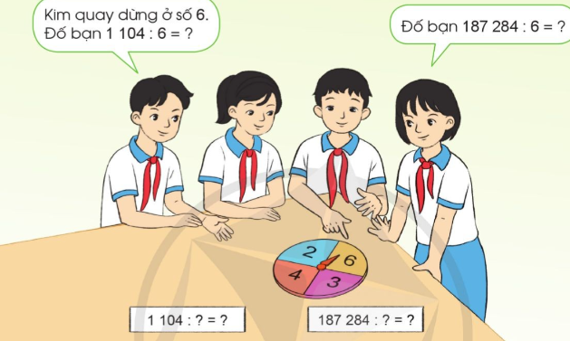  - GV dẫn dắt vào bài mới. |  | - HS tham gia trò chơi.  - Đáp án:  - HS nêu: đều là phép chia cho số có một chữ số nhưng phép thứ nhất là phép chia trong phạm vi 100 000 (đã học ở lớp 3) còn phép chia thứ hai số bị chia lớn hơn 100 000.

2. Khám phá:
- Mục tiêu: Biết cách đặt tính và thực hiện được chia số có nhiều chữ số cho số có một chữ số.

- Cách tiến hành:
Tính 178 284 : 6 = ?  - Cho HS thảo luận nhóm đôi: cách đặt tính và tính phép tính trên; đại diện nhóm nêu cách làm.  - GV nhận xét, chốt lại các bước thực hiện tính:  + B1: Đặt tính.  + B2: Chia theo thứ tự từ trái sang phải:  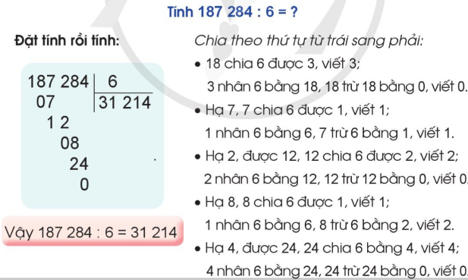  - GV nêu phép tính khác để HS thực hiện trên bảng con:  54672 : 6 =?  - GV quan sát bảng của HS, nhận xét, tuyên dương.  - GV nhắc HS chú ý các thao tác cơ bản trong quá trình chia: chia - nhân - trừ - hạ. | - Các nhóm thảo luận, viết vào bảng nhóm.  - Một - hai nhóm trình bày kết quả trước lớp (kết hợp chỉ trên bảng nhóm mình làm)  - Các nhóm khác nhận xét, bổ sung  - HS lắng nghe, quan sát cách GV thực hiện trên bảng.  - HS làm bảng con, sau đó nói cho bạn nghe cách làm (theo cặp).
3. Luyện tập - thực hành:
- Mục tiêu: HS luyện tập cách đặt tính và thực hiện chia số có nhiều chữ số cho số có một chữ số.
- Vận dụng được các kiến thức đã học vào giải quyết bài tập trong SGK.
- Cách tiến hành:
Bài 1: Tính: (làm việc cá nhân)  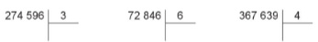  - GV mời 1 HS đọc yêu cầu bài 1.  - Yêu cầu cả lớp làm vào nháp.  - GV gọi 3 HS lên bảng chữa bài, nêu cách thực hiện.  - GV nhận xét, chốt lại các bước chia, nhấn mạnh các thao tác: Chia - nhân- trừ - hạ. |  | - 1 HS đọc yêu cầu bài 1; lớp đọc thầm.  - HS làm nháp, đổi vở kiểm tra chéo, nói cách làm cho bạn nghe.  - 3 HS lên bảng chữa bài, nêu cách làm.  - HS dưới lớp nhận xét.  - HS lắng nghe rút kinh nghiệm.
Bài 2: Đặt tính rồi tính: (làm việc cá nhân)  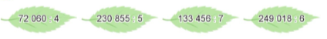  - GV cho HS đọc yêu cầu bài 2.  - Cho cả lớp làm bài vào vở.  - GV gọi 4 HS lên bảng chữa bài, nêu cách thực hiện.  - GV nhận xét, chốt lại các bước chia, nhấn mạnh các thao tác: Chia - nhân- trừ - hạ; có chữ số 0 ở thương. |  | - 1 HS đọc yêu cầu bài 2; lớp đọc thầm.  - Lớp làm vở, đổi vở kiểm tra chéo, nói cách làm cho bạn nghe.  - 4 HS lên bảng chữa bài, nêu cách làm.  - HS dưới lớp nhận xét.  - HS lắng nghe rút kinh nghiệm.
3. Vận dụng trải nghiệm .
- Mục tiêu:
+ Củng cố những kiến thức đã học trong tiết học để học sinh khắc sâu nội dung.
+ Vận dụng kiến thức đã học vào thực tiễn.
+ Tạo không khí vui vẻ, hào hứng, lưu luyến sau khi học sinh bài học.
- Cách tiến hành:
- GV tổ chức vận dụng bằng tình huống sau:  Cuối học kì I, nhà trường thưởng cho học sinh xuất sắc khối 4 tổng cộng hết 1645 quyển vở. Biết mỗi học sinh được 7 quyển. Hỏi khối 4 có bao nhiêu học sinh xuất sắc?  - GV: tình huống cho biết gì, hỏi gì?  - Cho HS suy nghĩ nêu cách làm và nháp nhanh kết quả.  - GV mời một số HS nêu ý kiến.  - Nhận xét, tuyên dương.  + Đáp án: Số HS xuất sắc của khối 4 là:  1645 : 7 = 235 (học sinh) |  | - HS đọc tình huống.  - HS nêu.  - HS suy nghĩ tìm cách giải và nêu kết quả.  - Một số em nêu ý kiến.  - Lớp nhận xét, bổ sung.  - Lắng nghe, rút kinh nghiệm.
IV. ĐIỀU CHỈNH SAU BÀI DẠY
.................................................................................................................................
.................................................................................................................................
.................................................................................................................................

------------------------------------------------

TUẦN 13: CHỦ ĐỀ 2: CÁC PHÉP TÍNH VỚI SỐ TỰ NHIÊN
BÀI 38 : CHIA CHO SỐ CÓ MỘT CHỮ SỐ ( TIẾT 2)

I. YÊU CẦU CẦN ĐẠT:
1. Năng lực đặc thù:
-Biết cách đặt tính và thực hiện được chia số có nhiều chữ số cho số có một chữ số.
-Vận dụng được vào giải quyết một số tình huống gắn với thực tế.
- Phát triển năng lực lập luận, tư duy toán học và năng lực giao tiếp toán học
2. Năng lực chung.
- Năng lực tự chủ, tự học: Chủ động thực hiện được các phép tính trong bài học một cách tự giác, tập trung.
- Năng lực giải quyết vấn đề và sáng tạo: Có khả năng thực hiện sáng tạo khi tham gia trò chơi và vận dụng thực tiễn.
- Năng lực giao tiếp và hợp tác: Phát triển kĩ năng giao tiếp nghe - nói trong hoạt động nhóm.
3. Phẩm chất.
- Phẩm chất nhân ái: Có ý thức giúp đỡ lẫn nhau trong hoạt động nhóm để hoàn thành nhiệm vụ.
- Phẩm chất chăm chỉ: Chăm chỉ suy nghĩ, trả lời câu hỏi; làm tốt các bài tập.
- Phẩm chất trách nhiệm: Giữ trật tự, biết lắng nghe, học tập nghiêm túc.
II. ĐỒ DÙNG DẠY HỌC
- Kế hoạch bài dạy, bài giảng Power point.
- SGK và các thiết bị, học liệu phụ vụ cho tiết dạy.

III. HOẠT ĐỘNG DẠY HỌC
Hoạt động của giáo viên |  | Hoạt động của học sinh
1. Khởi động:
- Mục tiêu:
+ Tạo không khí vui vẻ, khấn khởi trước giờ học.
+ Kiểm tra kiến thức đã học của học sinh ở bài trước.
- Cách tiến hành:
*Trò chơi: Đố bạn  -1HS đưa ra tình huống đã chuẩn bị : Một cơ sở sản xuất trong 7 ngày sản xuất được 8750 chiếc áo sơ mi. Hỏi mỗi ngày cơ sở đó sản xuất được bao nhiêu chiếc áo sơ mi?  ( vận dụng chia cho số có 1 chữ số) nhờ các bạn xử lí.  - GV nhận xét, tuyên dương.  - GV dẫn dắt vào bài mới | - HS đưa ra tình huống nhờ các bạn xử lí.  -HS thực hiện các phép tính ra nháp, nêu kết quả và cách thực hiện  - HS lắng nghe
2. Luyện tập
Mục tiêu:
+ Thực hiện thành thạo thực hiện được chia số có nhiều chữ số cho số có một chữ số.
+Vận dụng phép chia đó vào giải toán, xử lí tình huống.
Cách thực hiện:
Bài 3:HĐ nhóm bàn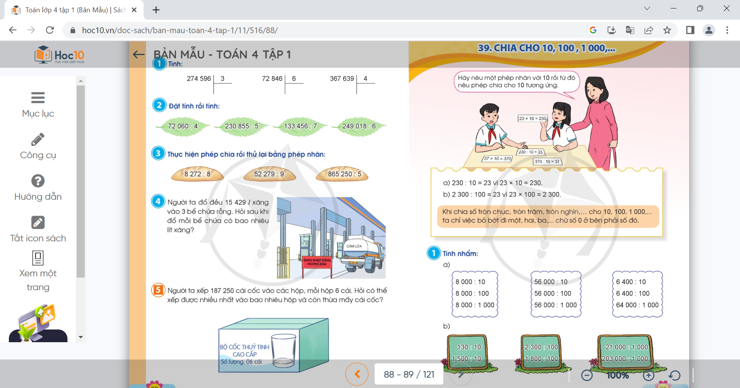  Yêu cầu HS làm việc nhóm bàn  - Mời đại diện nhóm báo cáo kết quả.  -GV chữa bài, chỉnh sửa các lỗi đặt tính và tính cho HS.  ->Chốt: Nhấn mạnh cách đặt tính chia | 1 HS đọc yêu cầu bài 3.  - Cả lớp làm việc nhóm bàn bài tập theo yêu cầu: Thực hiện phép chia rồi thử lại kết quả bằng phép nhân:  ( 1 HS chia, 1 HS thử lại bằng phép nhân)  8 272 : 8 52 279 : 9 865 250 : 5  Đặt tính chia:  Thử lại bằng phép nhân:  - HS nói cho bạn biết cách làm
Bài 4:HĐ cá nhân  -Yêu HS đọc yêu cầu bài 4  -HS quan sát hình vẽ  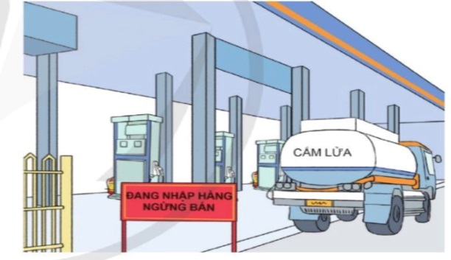  -HS làm bài trong vở  -GV chữa bài, chỉnh sửa cách trình bày của HS  -> Chốt: Khi giải bài toán có lời văn cần biết rõ bài toán cho biết gì, hỏi gì và phương án giải thế nào.  Bài 5: HĐ nhóm 4  -Yêu HS đọc yêu cầu bài 5  Cho HS quan sát hình vẽ, thảo luận nhóm 4 về suy nghĩ và lựa chọn phương án tìm câu trả lời cho vấn đề đặt ra.  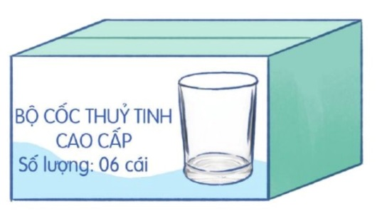  -HS làm bài vào bảng nhóm.  - GV mời đại diện các nhóm lên trình bày.  - GV chữa bài, chỉnh sửa cách trình bày của HS.  -> Chốt: Nhấn mạnh dạng toán Nhiều nhất và còn thừa, bài giải cần viết phép tính trước rồi trả lời sau.  - GV nhận xét, tuyên dương HS. | - HS đọc yêu cầu bài 4, nói cho bạn nghe bài toán cho biết gì, bài toán hỏi gì; suy nghĩ và lựa chọn phép tính để tìm câu trả lời cho bài toán đặt ra.  - HS trình bày bài giải vào vở  Bài giải:  Sau khi đổ, mỗi bể chứa số lít xăng là:  15 429 : 3 = 5 143(l)  Đáp số: 5 143 lít xăng  - HS đọc yêu cầu bài 5, nói cho bạn nghe bài toán cho biết gì, bài toán hỏi gì; suy nghĩ và lựa chọn phương án tìm câu trả lời cho vấn đề đặt ra.  - HS trình bày bài giải vào bảng nhóm.  Đại diện các nhóm trình bày.  Các nhóm khác nhận xét, bổ sung  Bài giải:  Ta có: 187 250 : 6 = 31 208 ( dư 2)  Trả lời: Có thể xếp được nhiều nhất vào 31 208 hộp và còn thừa 2 cái cốc.
3. Vận dụng
- Mục tiêu:
+ Củng cố những kiến thức đã học trong tiết học để học sinh khắc sâu nội dung.
+ Vận dụng kiến thức đã học vào thực tiễn.
+ Tạo không khí vui vẻ, hào hứng, lưu luyến sau khi học sinh bài học.
- Cách tiến hành:
- GV tổ chức vận dụng bằng tình huống sau:  Yêu cầu HS tính xem: Nếu một cái áo cần đơm 9 cái cúc. Có 23 765 cái cúc thì có thể đơm được nhiều nhất bao nhiêu cái áo và còn thừa mấy cái cúc?  - Gv yêu cầu HS thi giải nhanh ra nháp.  - GV nhận xét, tuyên dương HS gải nhanh và đúng nhất.  - Qua bài học hôm nay, các em biết thêm được điều gì?  - Khi đặt tính và tính, em nhắn bạn cần lưu ý những gì?  - Liên hệ về nhà, em hãy tìm tình huống thực tế liên quan đến phép chia đã học, đặt ra bài toán cho mỗi tình huống đó, chia sẻ với các bạn trong giờ học sau. | - HS nêu cách làm, kết quả  - HS khác nhận xét, bổ sung.  .  - HS trả lời  - HS nghe để thực hiện

ĐIỀU CHỈNH – BỔ SUNG
....................................................................................................................................................................................................................................................................................................................................................................................................................................................................................................................................

TUẦN 13: CHỦ ĐỀ 2: CÁC PHÉP TÍNH VỚI SỐ TỰ NHIÊN
Bài 39: Chia cho 10, 100, 1000,...

I. YÊU CẦU CẦN ĐẠT:
1. Năng lực đặc thù:
- Biết cách thực hiện phép chia một số tự nhiên cho 10, 100, 1000,...
- Vận dụng để tính nhanh, tính nhẩm khi chia cho 10, 100, 1000,...
- Phát triển năng lực lập luận, tư duy toán học và năng lực giao tiếp toán học.
2. Năng lực chung.
- Năng lực tự chủ, tự học: Chủ động thực hiện được các phép tính trong bài học một cách tự giác, tập trung.
- Năng lực giải quyết vấn đề và sáng tạo: Có khả năng thực hiện sáng tạo khi tham gia trò chơi và vận dụng thực tiễn.
- Năng lực giao tiếp và hợp tác: Phát triển kĩ năng giao tiếp nghe - nói trong hoạt động nhóm.
3. Phẩm chất.
- Phẩm chất nhân ái: Có ý thức giúp đỡ lẫn nhau trong hoạt động nhóm để hoàn thành nhiệm vụ.
- Phẩm chất chăm chỉ: Chăm chỉ suy nghĩ, trả lời câu hỏi; làm tốt các bài tập.
- Phẩm chất trách nhiệm: Giữ trật tự, biết lắng nghe, học tập nghiêm túc.
II. ĐỒ DÙNG DẠY HỌC
- Kế hoạch bài dạy, bài giảng Power point.
- SGK và các thiết bị, học liệu phụ vụ cho tiết dạy.
- Một số ví dụ đơn giản có liên quan đến phép chia cho 10, 100, 1000,…

III. HOẠT ĐỘNG DẠY HỌC
Hoạt động của giáo viên | Hoạt động của học sinh
1. Khởi động:
- Mục tiêu:
+ Tạo không khí vui vẻ, khấn khởi trước giờ học.
+ Kiểm tra kiến thức đã học của học sinh ở bài trước.
- Cách tiến hành:
- GV tổ chức trò chơi để khởi động bài học.  + Câu 1: Nêu các bước thực hiện tính phép chia.  + Câu 2: Đặt tính – Tính: 865 250 : 5 = ?  - GV chốt đáp án: 865 250 : 5 = 173 050  - GV Nhận xét, tuyên dương.  - GV dẫn dắt vào bài mới  2. Hình thành kiến thức  - GV cho HS nhìn tranh nêu một phép nhân với 10 rồi từ đó nêu phép chia cho 10 tương ứng.  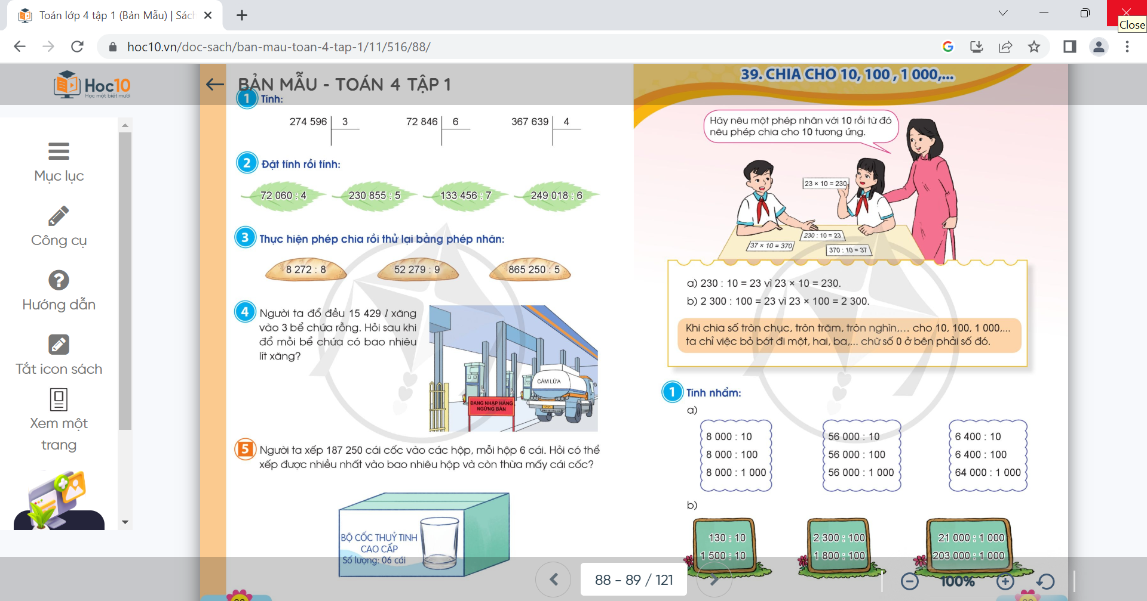  a. Tính 230 : 10 = ?  - GV gợi ý.  - GV mời HS nhận xét  b. Tính 2 300 : 100 = ?  -Tương tự như phần a.  - Tương tự đối với trường hợp chia một số cho 1000.  - GV chốt các bước tính:  * Ghi nhớ: Khi chia số tròn chục, tròn trăm, tròn nghìn, ... cho 10, 100, 1000,... ta chỉ việc bỏ bớt đi một, hai, ba,... chữ số 0 ở bên phải số đó.  - GV nêu một vài phép tính khác cho HS thực hiện trên bảng con. | - HS tham gia trò chơi  - Trả lời:  + Đặt tính.  + Chia theo thứ tự từ trái sang phải.  -1HS lên thực hiện.  - Dưới lớp làm nháp.  - HS lắng nghe.  - HS nêu – HS khác nhận xét bổ sung  - HS thảo luận nhóm 2 nêu cách làm.  - Đại diện nhóm nêu cách làm:  Vì 23 x 10 = 230 nên 230 : 10 = 23.  - HS nhận xét: Khi chia 230 cho 10 ta chỉ việc bỏ bớt đi một chữ số 0 ở bên phải của số 230.  - HS thảo luận nhóm 2.  - Nêu cách làm: Vì 23 x 100 = 2 300 nên 2 300 : 100 = 23.  - HS nhận xét: Khi chia 2 300 chia cho 100 ta chỉ việc bỏ bớt đi hai chữ số 0 ở bên phải của 2 300.  - HS thực hiện và nói cho nhau nghe cách làm.  - HS lắng nghe, ghi nhớ.
3. Luyện tập:
- Mục tiêu: Thực hiện phép chia một số tự nhiên cho 10, 100, 1000,...
Vận dụng để tính nhanh, tính nhẩm khi chia cho 10, 100, 1000,...
- Cách tiến hành:
Bài 1: Làm việc cá nhân  - GV mời 1 HS đọc yêu cầu bài 1.  - GV yêu cầu HS thực hiện.  - GV nhận xét đánh giá kết quả. Tuyên dương. | - 1 HS đọc yêu cầu bài 1.  - HS tính nhẩm rồi viết kết quả của phép tính.  - HS đổi vở, nói cho bạn nghe về cách làm.  - Nêu đáp án trước lớp.
Bài 2: Làm việc cá nhân - cả lớp  - GV mời 1 HS đọc yêu cầu bài 2.  - GV mời cả lớp làm việc chung, cùng nhau suy nghĩ và quan sát, phân tích mẫu.  - Mẫu 840 : 40 = ?  Nhẩm 840 : 40 = 84 : 4  = 21  - GV mời HS làm vở.  a. 350 : 50 = ? b. 2 400 : 60 = ?  240 : 30 = ? 6 300 : 70 = ?  - GV nhận xét, tuyên dương. | - 1 HS đọc yêu cầu bài 2  - Cả lớp làm việc chung cùng nhau suy nghĩ và quan sát, phân tích mẫu.  - HS phân tích mẫu: Nhẩm 840 : 40 = 84 : 4 = 21.  - HS làm vở tính nhẩm rồi viết kết quả của phép tính. Đổi vở kiểm tra chéo, nói cách làm cho bạn nghe.  - HS trình bày đáp án  a. 350 : 50 = 7 b. 2 400 : 60 = 40  240 : 30 = 8 6 300 : 70 = 90  - HS lắng nghe, rút kinh nghiệm.
Bài 3: Làm việc cá nhân vào vở bài tập.  - GV mời 1 HS đọc yêu cầu bài 3.  - Em đã biết thông tin gì?  - Em cần giải quyết vấn đề gì?  - GV mời 1 HS tóm tắt bài toán.  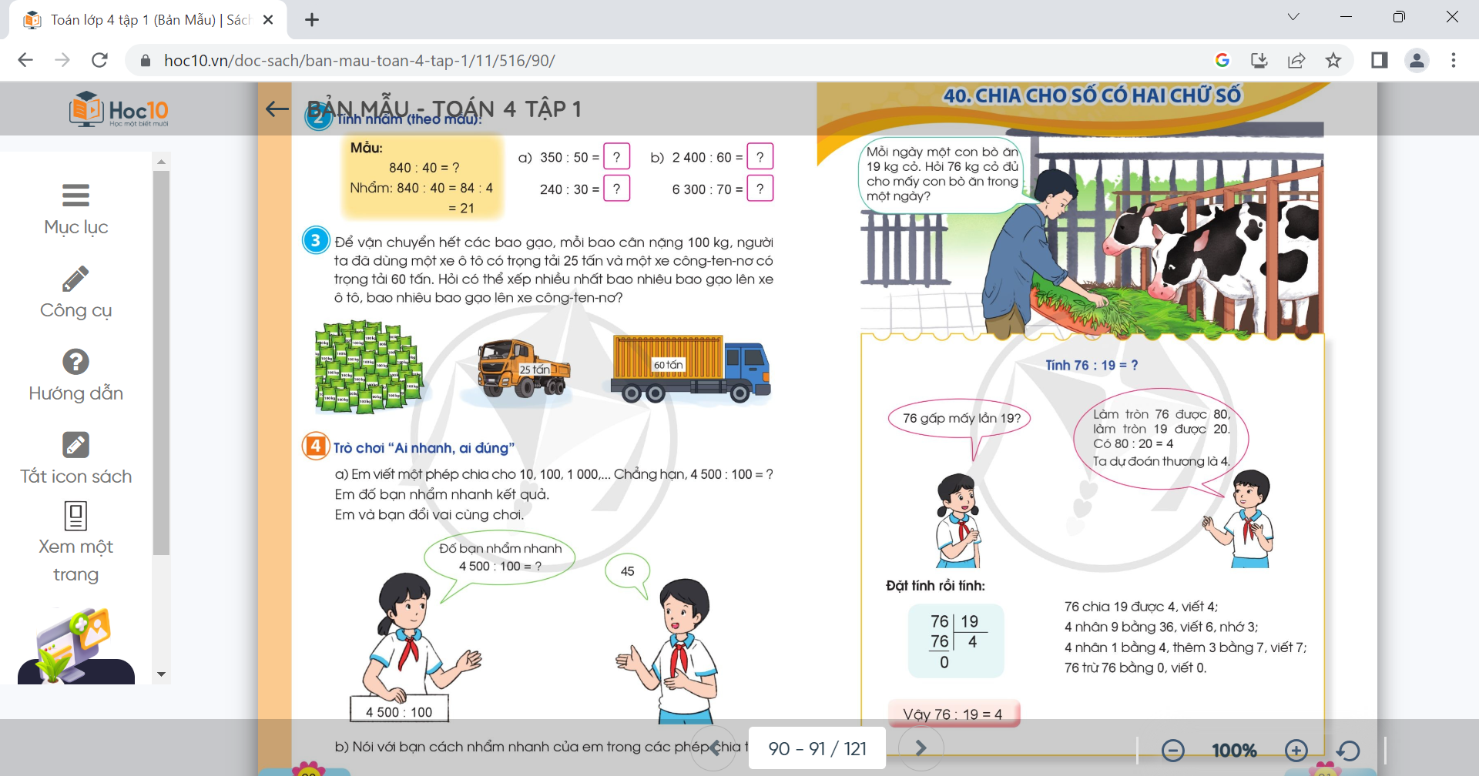  - GV mời cả lớp làm bài giải vào vở.  - Gv quan sát, giúp đỡ.  - GV thu vở chấm một số bài, đánh giá nhận xét chung và sửa lỗi.  Bài 4: Trò chơi “Ai nhanh, ai đúng”  - GV mời 1 HS đọc yêu cầu bài 4.  - GV mời 1 HS nêu phép tính chia cho một số cho 10,100, 1000, ...  Ví dụ: 650 : 10 và đố bạn tìm kết quả. Sau đó đổi lượt cho nhau, một người đố, một người trả lời.  - GV tổ chức HS chơi trò chơi.  - GV mời một số em thực hiện.  - Nhận xét, tuyên dương. | - 1 HS đọc yêu cầu bài 3.  - Mỗi bao cân nặng 100 kg; dùng một xe ô tô có trọng tải 25 tấn và một xe công – ten – nơ có trọng tải 60 tấn.  - Có thể xếp nhiều nhất bao nhiêu bao gạo lên xe ô tô, bao nhiêu bao gạo lên xe công – ten – nơ.  - 1 HS đứng tại chỗ, tóm tắt bài toán.  Tóm tắt:  + Mỗi bao: 100 kg.  + Một xe ô tô có trọng tải: 25 tấn.  + Một xe công- ten- nơ có trọng tải: 60 tấn.  + Xếp nhiều nhất ....bao gạo lên xe ô tô, .... bao gạo lên xe công – ten – nơ?  Bài giải  25 tấn = 25 00 kg  60 tấn = 60 000 kg  Có thể xếp lên xe ô tô trọng tải 25 tấn nhiều nhất số bao gạo là:  25 000 : 100 = 250 (bao)  Có thể xếp lên xe công – ten – nơ trọng tải 60 tấn nhiều nhất số bao gạo là:  60 000 : 100 = 600 (bao )  Đáp số: 250 bao gạo  600 bao gạo  - Cả lớp làm bài giải vào vở.  - Thu vở chấm một số bài, đánh giá nhận xét chung và sửa lỗi.  - HS tham gia trò chơi.  - HS đọc ví dụ mẫu của GV nêu.  -HS thực hiện nêu ví dụ phép chia cho một số cho 10,100, 1000,... và đố bạn tìm kết quả. Sau đó đổi lượt cho nhau, một người đố, một người trả lời.
3. Vận dụng trải nghiệm .
- Mục tiêu:
+ Củng cố những kiến thức đã học trong tiết học để học sinh khắc sâu nội dung.
+ Vận dụng kiến thức đã học vào thực tiễn.
+ Tạo không khí vui vẻ, hào hứng, lưu luyến sau khi học sinh bài học.
- Cách tiến hành:
- GV tổ chức vận dụng bằng tình huống sau: Mẹ đưa em 54 000 đồng để đi chợ mua thịt. Một lạng thịt có giá 10 000 đồng. Hỏi em có thể mua được nhiều nhất bao nhiêu lạng thịt và còn thừa bao nhiêu tiền?  - GV mời một số em đếm và đưa ra kết quả.  + Đáp án: Em mua được nhiều nhất: 5 lạng thịt và thừa 4000 đồng.  - Nhận xét, tuyên dương | - HS nghe tình huống.  - HS tính tiền và đưa ra kết quả theo hiểu biết của mình.  - Lắng nghe, rút kinh nghiệm.
IV. ĐIỀU CHỈNH SAU BÀI DẠY:
.................................................................................................................................
.................................................................................................................................
.................................................................................................................................

------------------------------------------------

TUẦN 13: CHỦ ĐỀ 2: CÁC PHÉP TÍNH VỚI SỐ TỰ NHIÊN
Bài 40: CHIA CHO SỐ CÓ HAI CHỮ SỐ (T1)

I. YÊU CẦU CẦN ĐẠT
1. Năng lực đặc thù:
– Biết cách đặt tính và thực hiện được tính chia cho số có hai chữ số, trong đó tập trung vào hình thành kĩ năng “Ước lượng thương” (thông qua thao tác “Làm tròn và dự đoán thương”).
- Vận dụng được các phép tính đã học vào giải quyết một số tình huống gắn với thực tế.
- Phát triển năng lực lập luận, tư duy toán học và năng lực giao tiếp toán học
2. Năng lực chung.
- Năng lực tự chủ, tự học: Chủ động thực hiện được các phép tính trong bài học một cách tự giác, tập trung.
- Năng lực giải quyết vấn đề và sáng tạo: Có khả năng thực hiện sáng tạo khi tham gia trò chơi và vận dụng thực tiễn.
- Năng lực giao tiếp và hợp tác: Phát triển kĩ năng giao tiếp nghe - nói trong hoạt động nhóm.
3. Phẩm chất.
- Phẩm chất nhân ái: Có ý thức giúp đỡ lẫn nhau trong hoạt động nhóm để hoàn thành nhiệm vụ.
- Phẩm chất chăm chỉ: Chăm chỉ suy nghĩ, trả lời câu hỏi; làm tốt các bài tập.
- Phẩm chất trách nhiệm: Giữ trật tự, biết lắng nghe, học tập nghiêm túc.
II. ĐỒ DÙNG DẠY HỌC
- Kế hoạch bài dạy, bài giảng Power point.
- SGK và các thiết bị, học liệu phụ vụ cho tiết dạy.

III. HOẠT ĐỘNG DẠY HỌC
Hoạt động của giáo viên |  | Hoạt động của học sinh
1. Khởi động:
- Mục tiêu:
+ Tạo không khí vui vẻ, khấn khởi trước giờ học.
+ Kiểm tra kiến thức đã học của học sinh ở bài trước.
- Cách tiến hành:
- GV tổ chức trò chơi để khởi động bài học.  + HS đại diện các tổ lên bảng ôn lại cách thực hiện tính chia cho số có một chữ số (đã học), các HS còn lại thực hiện ra giấy nháp và chia sẻ với bạn cách thực hiện.  Ví dụ: Đặt tính rồi tính:  62 965 : 5 ?  12 288 : 6=?  - GV Nhận xét, tuyên dương.  2. HS quan sát tranh (trong SGK hoặc trên máy chiếu), suy nghĩ tìm cách làm.  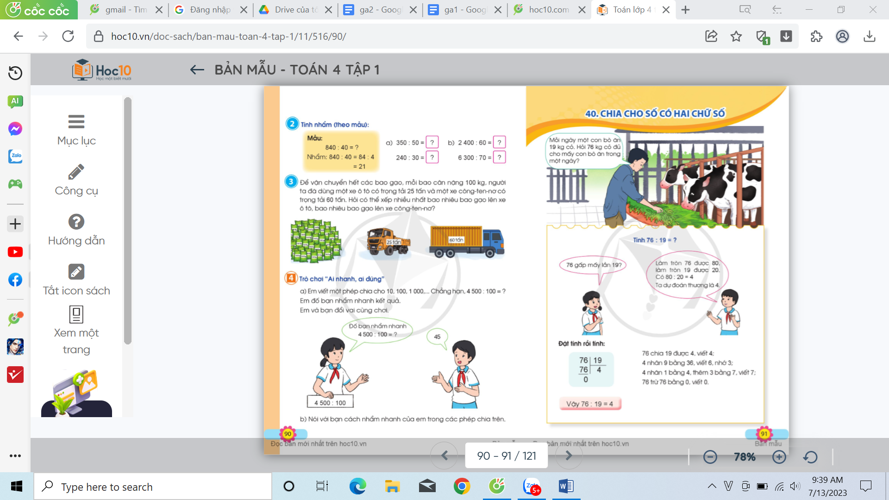  - GV dẫn dắt vào bài mới |  | - HS tham gia trò chơi  - Trả lời:

2. Khám phá

- Mục tiêu: Biết cách đặt tính và thực hiện được tính chia cho số có hai chữ số, trong đó tập trung vào hình thành kĩ năng “Ước lượng thương” (thông qua thao tác “Làm tròn và dự đoán thương”).
- Cách tiến hành:
HS tính 76 : 19=?  - Gv gợi ý HS làm tròn số để ước lượng thương:  - Yêu cầu HS thảo luận cách đặt tính và tính đã nêu trong SGK.  – GV nhận xét, hướng dẫn các bước thực hiện tính:  GV nhấn mạnh để HS hiểu:  + Trước hết, ta thấy: Việc thực hiện phép chia 76 : 19 tương tự như trả lời câu hỏi: “76 gấp mấy lần 19?". Vì vậy, cần dự đoán thương (ước lượng thương) của phép chia 76 : 19.  + Ước lượng thương thông qua thao tác “Làm tròn và dự đoán thương”. Cụ thể: Làm tròn 76 được 80, làm tròn 19 được 20. Có 80 : 20 = 4. Ta dự đoán thương là 4. 76 chia 19 được 4, viết 4;  4 nhân 9 bằng 36, viết 6, nhớ 3;  4 nhân 1 bằng 4, thêm 3 bằng 7, viết 7;  76 trừ 76 bằng 0, viết 0.  - GV chốt lại các bước thực hiện:  + B1: Đặt tính  + B2: Chia theo thứ tự từ trái sang phải:  - GV nêu phép tính khác để HS thực hiện trên bảng con:  79 : 36 = ?  - GV gọi HS làm và nói cho bạn nghe cách làm.  GV nhắc HS chú ý các thao tác cơ bản trong quá trình chia như: ước lượng thương; chia — nhân — trừ — hạ.  - GV nhận xét, tuyên dương những bạn làm đúng. | - HS ước lượng thương:  - Các nhóm thảo luận đưa ra cách làm trước lớp.  - Đại diện nhóm nêu cách làm.  - HS lắng nghe, quan sát cách GV thực hiện trên bảng.  - 3 HS lên bảng thực hiện phép tính, cả lớp thực hiện bảng con.  - HS thực hiện: Làm tròn 79 được 80, làm tròn 36 được 40. Có 80 : 40 = 2. Ta dự đoán thương là 2. 79 chia 36 được 2, viết 2;  2 nhân 6 bằng 12, viết 2, nhớ 1;  2 nhân 3 bằng 6, thêm 1 bằng 7, viết 7;  79 trừ 26 bằng 7, viết 7.  Vậy 79 : 36 = 2 dư 7
3. Luyện tập
- Mục tiêu: HS luyện tập được cách đặt tính và thực hiện được tính chia cho số có hai chữ số, trong đó tập trung vào hình thành kĩ năng “Ước lượng thương” (thông qua thao tác “Làm tròn và dự đoán thương”).
- Vận dụng được các kiến thức đã học vào giải quyết bài tập trong SGK.
- Cách tiến hành:
Bài 1: Thực hiện cá nhân  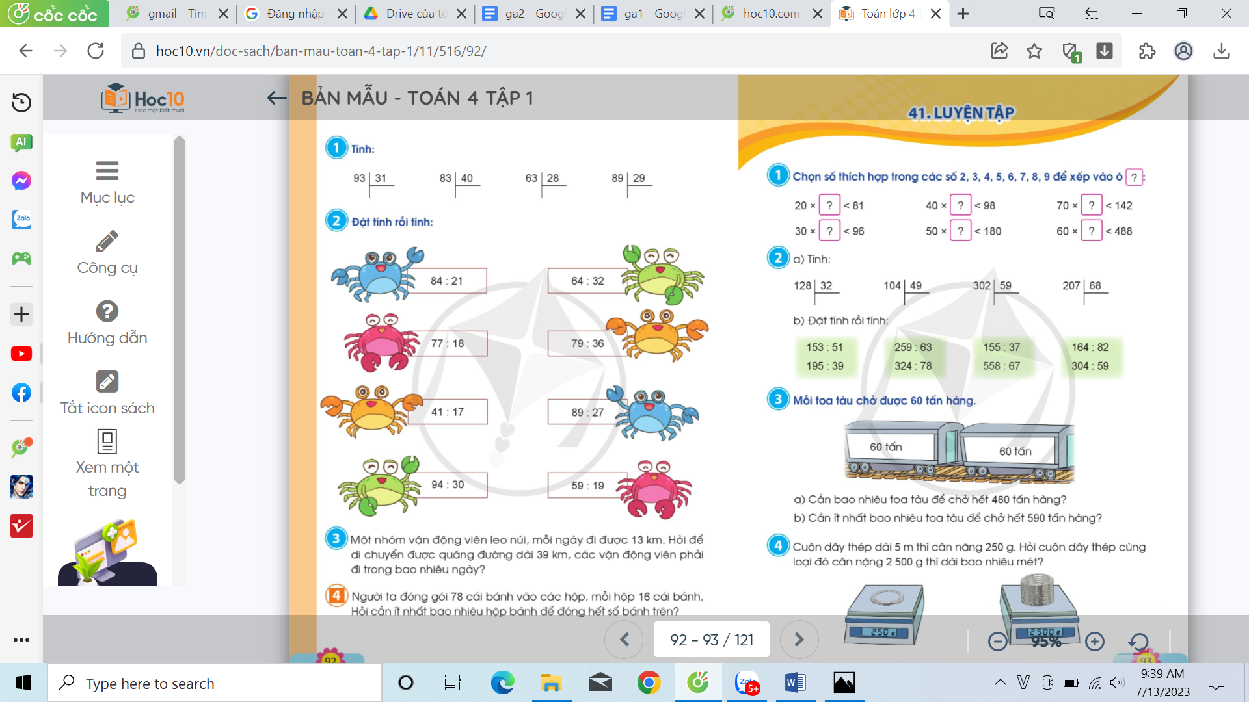  - GV mời 1 HS đọc yêu cầu bài 1.  - Mời cả lớp làm việc các nhân, làm bài vào vở.  - GV gọi 4 HS lên bảng chữa bài, nêu cách thực hiện.  - Gọi HS nhận xét.  - GV nhận xét, chốt lại các bước chia, nhấn mạnh các thao tác: Chia, nhân, trừ, hạ. |  | - 1 HS đọc yêu cầu bài 1.  - 1 Hs các phép tính của bài  - 4 HS chữa bài, nêu cách làm.  - HS dưới lớp nhận xét.  - HS lắng nghe rút kinh nghiệm.
Bài 2: Trò chơi: Tìm đường trở về nhà cho cua( nhóm 4)  - GV mời 1 HS đọc yêu cầu bài 2.  - GV phổ biến cách chơi: Những chú cua trong BT 2 rủ nhau lên bờ cát dạo chơi. Vì mải chơi quá mà đi lạc đường không thể về nhà. Các em hãy giúp những chú cua tìm đường về nhà bằng cách thực hiện đúng các phép tính ứng với từng chú cua. Các nhóm cùng thi. Nhóm nào giúp được nhiều chú cua về nhà hơn sẽ chiến thắng.  - GV nhận xét, yêu cầu HS nêu cách thực hiện.  - GV chốt kết quả.  - Tuyên dương nhóm chiến thắng. |  | - 1 HS đọc yêu cầu bài 2  - HS lắng nghe cách chơi.  - HS chơi trò chơi, nêu cách làm.  - HS nhận xét  Kết quả đúng  84 : 21 = 4 77 :18 = 4 (dư 2) 41 :17 = 2 (dư 7) 94 :30 = 3 (dư 4) 64 : 32 = 2 79 :36 = 2 (dư 7) 89 :27 = 3 (dư 8) 59 :19 = 3 (dư 2)
3. Vận dụng trải nghiệm
- Mục tiêu:
+ Củng cố những kiến thức đã học trong tiết học để học sinh khắc sâu nội dung.
+ Vận dụng kiến thức đã học vào thực tiễn.
+ Tạo không khí vui vẻ, hào hứng, lưu luyến sau khi học sinh bài học.
- Cách tiến hành:
- GV tổ chức vận dụng bằng tình huống sau:  Cuối kì, cô giáo chuẩn bị 180 quyển vở để thưởng cho HS cả lớp vì đã chăm ngoan, cố gắng hết mình. Biết lớp học có 36 bạn. Vậy mỗi bạn được cô thưởng bao nhiêu quyển vở? (Biết số vở cô thưởng cho mỗi bạn là như nhau)  - GV mời một số em đưa ra kết quả và cách làm.  + Đáp án: Mỗi bạn được cô thưởng số quyển vở là là: 180 : 36 = 5 (quyển)  - Yêu cầu HS nêu cách thực hiện phép chia.  - Nhận xét, tuyên dương.  - GV chốt lại các bước chia, nhấn mạnh các thao tác: Chia, nhân, trừ, hạ  - Nhận xét, tuyên dương. |  | - HS tham gia để vận dụng kiến thức đã học vào thực tiễn.  - HS đọc tình huống của GV nêu.  - HS tính và đưa ra kết quả  - HS nêu cách làm  - HS khác nhận xét, bổ sung.  - HS nêu cách thực hiện phép chia  - Lắng nghe, rút kinh nghiệm.
IV. ĐIỀU CHỈNH SAU BÀI DẠY
.................................................................................................................................
.................................................................................................................................
.................................................................................................................................

------------------------------------------------

